Filtro mediana

IMG medianab
IMG medianag
IMG medianac

Exemplo: Filtragem de imagem binária ruidosa:

  Imagem ruidosa |   Imagem filtrada pela mediana

Exemplo: Filtragem de reconhecimento de textura:
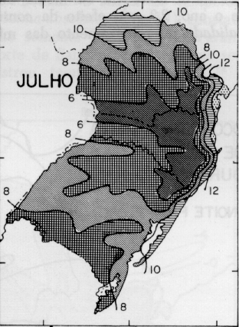  Imagem original | 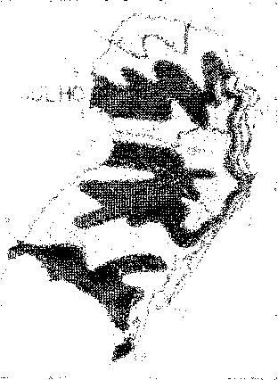  Reconhecimento de textura xadrez
  Filtrado pela mediana | 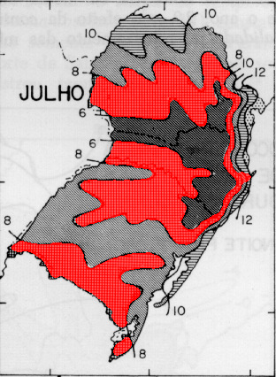  Imagem sobreposta
Exemplo:

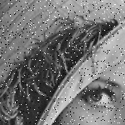  Imagem ruidosa |   Filtrado pela mediana | 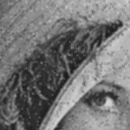  Filtrado pela média móvel

// QuickMed.cpp: Calcula mediana de um vetor
// Algoritmo derivado de quicksort
#include <imgall>

int kth_element(VETOR<int>& a, int l, int k, int r)
{ while (l<r) {
int x=a(k); int i=l; int j=r;
do {
while (a(i)<x) i++;
while (x<a(j)) j--;
if (i<=j) { swap(a(i),a(j)); i++; j--; }
} while (i<=j);
if (j<k) l=i;
if (k<i) r=j;
}
return a(k);
}

int main()
{ VETOR<int> v(11, 4, 7, 3, 2, 1, 9, 4, 3, 2, 1, 2);
printf("%d\n",kth_element(v,0,5,10));
}

Outro algoritmo (funciona para IMGGRY/BYTE, mas não para calcular média de vetor de inteiros ou de reais):
Calcular histograma. Calcular o ponto em que a área debaixo do histograma é 50%.

Tratamento de background das imagens.

Já vimos os modos de acessar imagens em biblioteca-IMG:
a(l,c) ou a(l,c,’n’) - modo normal
a(x,y,’C’) - modo (x,y) centralizado

Veremos mais 2 modos:
a(l,c,’x’) - background estendido
a(x,y,’r’) - background replicado

// modos.cpp
#include <imgall>
int main()
{ IMGGRY a; le(a,"lennag.tga"); a.backg()=128;
IMGGRY b(3*a.nl(),3*a.nc());

for (int l=0; l<b.nl(); l++)
for (int c=0; c<b.nc(); c++)
b(l,c)=a(l-a.nl(),c-a.nc());
imp(b,"modo-n.tga");

for (int l=0; l<b.nl(); l++)
for (int c=0; c<b.nc(); c++)
b(l,c)=a(l-a.nl(),c-a.nc(),'r');
imp(b,"modo-r.tga");

for (int l=0; l<b.nl(); l++)
for (int c=0; c<b.nc(); c++)
b(l,c)=a(l-a.nl(),c-a.nc(),'x');
imp(b,"modo-x.tga");
}

Resulta:

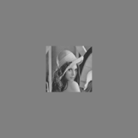  modo-n.tga | 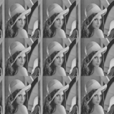  modo-r.tga |   modo-x.tga

Convolução

Convolução (definição tirada de [Gonzalez and Woods, 2002]):
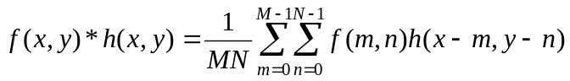
Nota: assume-se que as imagens foram estendidas fazendo background=0 (zero padding).

Correlação (definição tirada de [Gonzalez and Woods, 2002]):
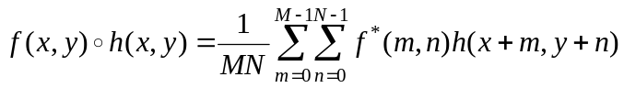
Nota: assume-se que as imagens foram estendidas fazendo background=0 (zero padding).
Nota: f * é o conjugado complexo de f.

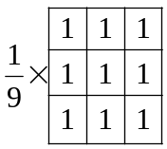
Spatial lowpass filter (neighborhood averaging ou média móvel)

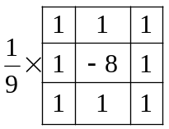
Highpass spatial filter

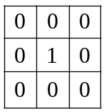
“Impulso de Dirac” ou identidade

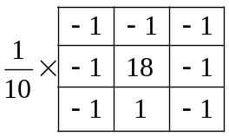
Enfatiza arestas (combinação de highpass e identidade)

Máscaras usadas para calcular Gradiente:
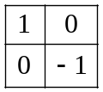 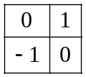 (Roberts)

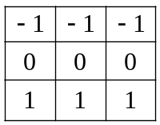 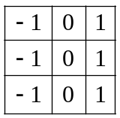 (Prewitt)

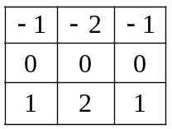 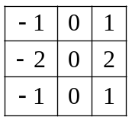 (Sobel)

Máscara usada para calcular Laplaciano
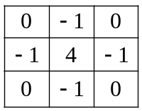 Nome=???
// lowpass.cpp
#include <imgall>
int main()
{ IMGFLT a;
le(a,"lennag.tga");
IMGFLT f(3,3, 1.0/9.0);
IMGFLT c=convolucao(b,f);
imp(c,"lowpass.tga");
}

//highpass.cpp
#include <imgall>
int main(int argc, char** argv)
{ if (argc!=3) erro("Erro: HighPass ent.tga sai.tga");
IMGFLT a; le(a,argv[1]);
IMGFLT m(3,3, +1.0, +1.0, +1.0,
+1.0, -8.0, +1.0,
+1.0, +1.0, +1.0);
m=(1.0/3.0)*m;
a=0.5+convolucao(a,m);
imp(a,argv[2]);
}

//enfborda.cpp
#include <imgall>
int main(int argc, char** argv)
{ if (argc!=3) erro("Erro: EnfBorda ent.tga sai.tga");
IMGFLT a; le(a,argv[1]);
IMGFLT m(3,3, -1.0, -1.0, -1.0,
-1.0, 18.0, -1.0,
-1.0, -1.0, -1.0);
m=0.1*m;
a=convolucao(a,m);
imp(a,argv[2]);
}

//laplace.cpp
#include <imgall>
int main(int argc, char** argv)
{ if (argc!=3) erro("Erro: Laplace ent.tga sai.tga");
IMGFLT a; le(a,argv[1]);
IMGFLT m(3,3, 0.0, -1.0, 0.0,
-1.0, 4.0,-1.0,
0.0, -1.0, 0.0);
m=0.8*m;
a=0.5+convolucao(a,m);
imp(a,argv[2]);
}

//prewittx.cpp
#include <imgall>
int main()
{ IMGGRY a;
le(a,"lennag.tga");
IMGFLT b=a;
IMGFLT f(3,3, -1.0, 0.0, 1.0,
-1.0, 0.0, 1.0,
-1.0, 0.0, 1.0);
IMGFLT c=convolucao(b,f);
c=0.5+c;
imp(c,"prewittx.tga");
}

//sobel.cpp
#include <imgall>
int main(int argc, char** argv)
{ if (argc!=4) erro("Erro: Sobel ent.tga saix.tga saiy.tga");
IMGFLT a; le(a,argv[1]);
IMGFLT mx(3,3, -1.0, 0.0, +1.0,
-2.0, 0.0, +2.0,
-1.0, 0.0, +1.0);
mx=0.3*mx;
IMGFLT my(3,3, -1.0, -2.0, -1.0,
0.0, 0.0, 0.0,
+1.0, +2.0, +1.0);
my=0.3*my;
IMGFLT ax=0.5+convolucao(a,mx);
imp(ax,argv[2]);
IMGFLT ay=0.5+convolucao(a,my);
imp(ay,argv[3]);
}

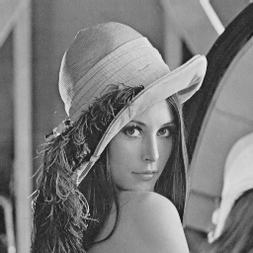  lennag.tga | 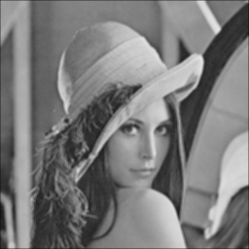  lowpass.tga
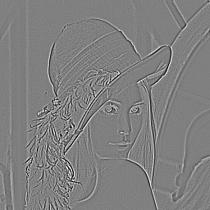  highpass.tga | 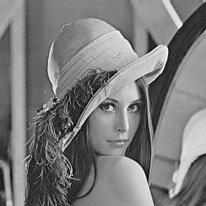  enfborda.tga

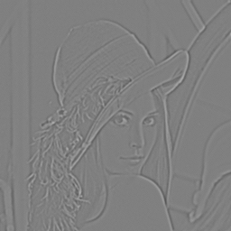  laplace.tga | 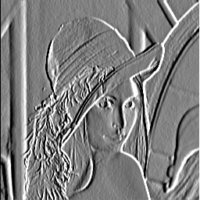  prewittx.tga
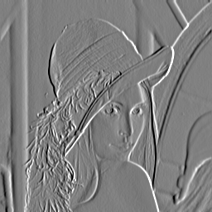  sobelx.tga | 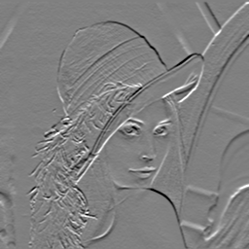  sobely.tga

